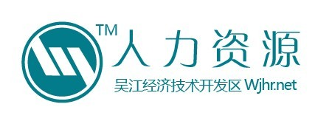

2017公开课&内训计划
人力资源和社会保障专题培训

我们正处于一个工作瞬息万变的时代，竞争
的加剧、人才短缺，使企业面临前所未有的挑战。
但有一个简单的事实却不变——通过有效的人
才培养，最终能提升组织的绩效，最终推动企业
的发展。

▍人才培训管理
—— 吴江经济技术开发区人力资源服务中心
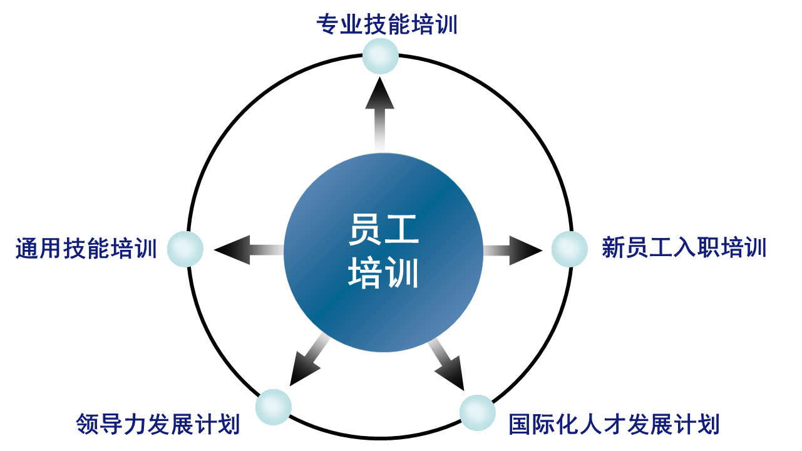

领导力
-打造卓越企业领导力
领导力作用空前重要，
一家企业是否成功，40%都
取决于领导力。我们提供了
相关课程帮助您掌握各种
领导才能，培养出一支优秀
的团队。
专业能力
-提高专业必备技能
每一位专业人士都处在
日积月累地工作与学习中，
我们将通过专业的课程来提
升人员的技能水平并将一些
实用的工具运用到相关的工
作中。
通用管理
-提升自我素质及管理
无论企业中的分工如何、
职位高低，优秀、高效、受
欢迎是每位职场人内心渴
望。我们精心挑选了沟通、
自我管理等课程，助您成为
更好的高效人士、更受欢迎
的工作伙伴。
管理者：如何推动培训向企业高绩效转化？
德勤的一份研究报告发现，“那些具有优秀培训文化支持的公司的人才管理评分要比没有此类支持或此类支持较少的公司的评分高出 75％。而且，前者的业务成绩也比后者高出 13%，员工成绩更是高出 39%。培训获得的支持越多，公司越能取得优异的结果。”
在未来，培训将成为加强员工参与和留住员工的重要战略，而公司正在寻求如何创建更加有效和高效的培训计划。
吴江经济技术开发区人力资源服务中心根据多年实践，结合企业人才培养与业务战略的规划，推出“2017年度公开课&内训计划”。培训面向各级管理者，通过培训助力企业的发展。
领导力
-打造卓越企业领导力
领导力作用空前重要，
一家企业是否成功，40%都
取决于领导力。我们提供了
相关课程帮助您掌握各种
领导才能，培养出一支优秀
的团队。
专业能力
-提高专业必备技能
每一位专业人士都处在
日积月累地工作与学习中，
我们将通过专业的课程来提
升人员的技能水平并将一些
实用的工具运用到相关的工
作中。
通用管理
-提升自我素质及管理
无论企业中的分工如何、
职位高低，优秀、高效、受
欢迎是每位职场人内心渴
望。我们精心挑选了沟通、
自我管理等课程，助您成为
更好的高效人士、更受欢迎
的工作伙伴。

领导力
-打造卓越企业领导力领导力作用空前重要，一家企业是否成功，40%都取决于领导力。我们提供了相关课程帮助您掌握各种领导才能，培养出一支优秀的团队。

专业能力
-提高专业必备技能
每一位专业人士都处在日积月累地工作与学习中，
我们将通过专业的课程来提升人员的技能水平并将一些实用的工具运用到相关的工作中。

通用管理
-提升自我素质及管理
无论企业中的职位高低，优秀、高效、受欢迎是每位职场人内心渴望。我们精心挑选了沟通、自我管理等课程，助您成为更好的高效人士、更受欢迎的工作伙伴。

离职谈判和裁员方法2月停工留薪及劳动合同中止实务操作建议4月结构思考力6月领导力发展实践8月以严重违反公司规章制度解除劳动合同操作实务10月劳动者应当向用人单位承担赔偿责任的情形12月
2017年度公开课&内训计划
项目顺序 | 培训项目 | 公开课时间 | 内训支持
1 | 苏州中院审结典型案例研讨 | 3月
2 | 心理学—洞察人心之道 | 4月 | √
3 | 绩效辅导和有效反馈 | 5月 | √
4 | 不胜任、违纪、辞退中的证据管理及取证技巧 | 6月
5 | 项目管理实践 | 7月 | √
6 | 课程开发与设计 | 8月 | √
7 | 赢得信任的沟通技术 | 9月 | √
8 | Office-Excel高效应用技巧 | 10月 | √
9 | 企业培训规划和管理实战 | 11月 | √
10 | 企业劳动法规盘点与法律实务解读 | 12月
特别分享项目
4000
至从 2009 年推出年度培训项目以来，我们已累
计为超过 800家
企业的 4000 名
企业管理者提供
培训服务。

说明：

1. 公开课以企业共通性、适用性的内容为主，时间一般为半天到 1 天，安排在工作日进行。培训面向不同行业、不同企业类型的管理者，通过学习与交流，将得到更多的收获和体会。
2. 内训项目则根据企业所选的课题，进一步对企业做沟通和调研，设计针对化、定制化的培训项目。培训是以解决企业实际问题，促进绩效提升为出发点，使培训能更好的转化和落地。

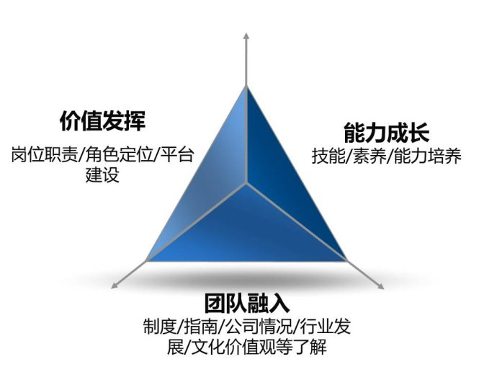

18
从员工身上学到的领导课
培训会员计划 | 会员费 | 培训会员服务
年度会员（一） | 1200元/年 | 1、全年可享受任意 6 人次的年度公开培训课程；  2、在会员期内超过名额的课程以 8 折计算；  3、获得1000元企业内训抵用并获得精美书籍一本；  4、凡续签会员可额外赠送 2人次的名额。
年度会员（二） | 2000元/年 | 1、全年可享受任意12 人次的年度公开培训课程；  2、在会员期内超过名额的课程以 7 折计算；  3、获得1500元企业内训抵用并获得精美书籍一本；  4、凡续签会员可额外赠送 5人次的名额。
年度会员（三） | 5000元/年 | 1、全年可享受任意 30 人次的年度公开培训课程；  2、在会员期内超过名额的课程以 6 折计算；  3、获得 3000元企业内训抵用并获得精美书籍一本；  4、凡续签会员可额外赠送 15人次的名额。
会员体验套餐 | 800元/年 | 全年可享受任意3人次的年度公开培训课程。  （注明：仅限系统内未签订过培训套餐的企业）
2017年度公开课会员计划
解释说明：
- 会员单位可使用会员点数参加培训，单次课程10点/人/次；
- 非会员单位参加培训费用为400元/人/次；
- 提供培训当天的教材、餐饮等；
- 全年参加公开课满4次以上人员可获培训证书；
- 续签会员仅为上年度为培训会员企业才享受额外名额；
- 企业内训费抵用仅限人力资源服务中心举办的内训课程。

300%
通过公开课会员计划，将有效的帮助企业节省培训成本。以一人参加市场的同一品质课程为例，培训费用减少 300%以上。

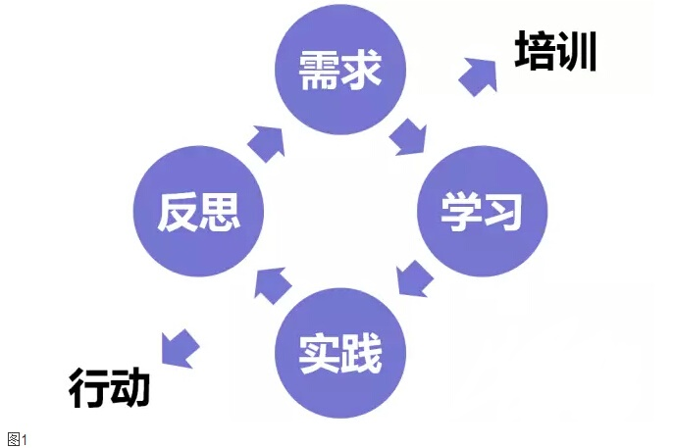
东
2017年企业内训增值方案

1、每门内训课标准费用为1~2万元/天；（根据课程而定）
2、一次性订购2个课程，总费用以9折计算；
3、一次性订购3个课程，总费用以8折计算；
4、一次性订购3个以上课程，另需洽谈；
5、分期订购课程，当期课程的费用可按累加总课程数量的折扣计算。
（如一期订购1个课程，二期再订购1个课程，二期课程费用可按9折计算）；
6、企业如有标准课程以外需求，可根据要求进行定制和开发。

4000
通过内训增值服务，企业可在课题和费用明确的情况下，任意搭配选择内训课程，若一次性采购多个课程，将能节约成本，以2个课程为例，培训费用降低4000元以上。

领导力
专业能力
通用能力
· 构建高绩效团队
· 教练式领导力
· 卓有成效地沟通 · 高效会议管理

· 情绪与压力管理 · 员工关系管理
· 人力资源 · 劳动法规

· 生产管理 · 行动学习
均依据企业需求
“量身定制”
授课老师
课程内容
教学方式
小组式授课
以30人以内为佳
实力解说仿真演练
分组讨论心得报告
问题解答现场指导

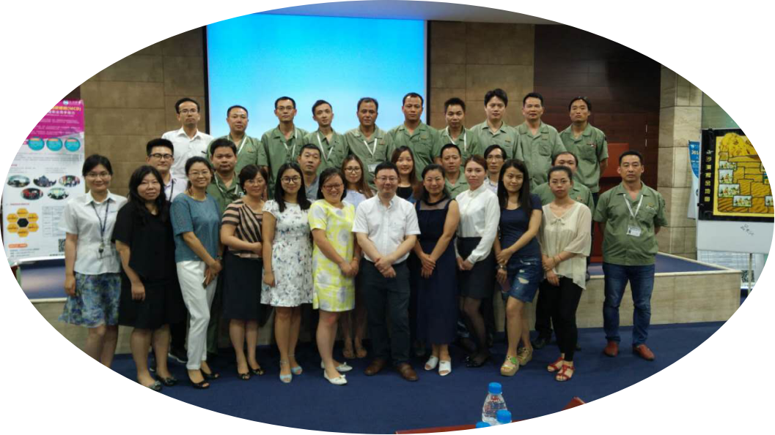
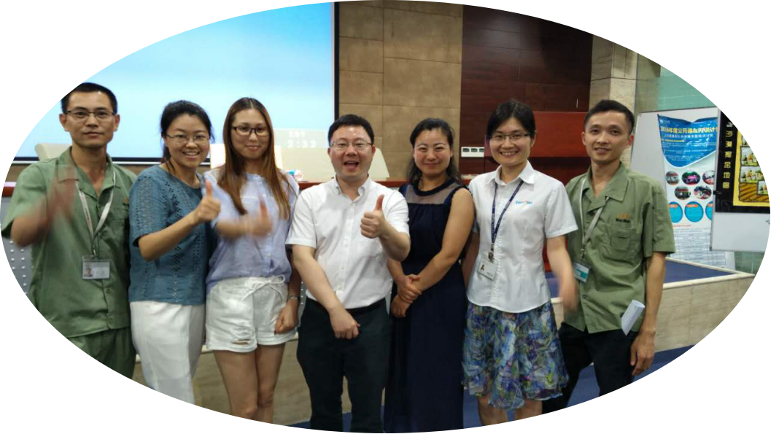
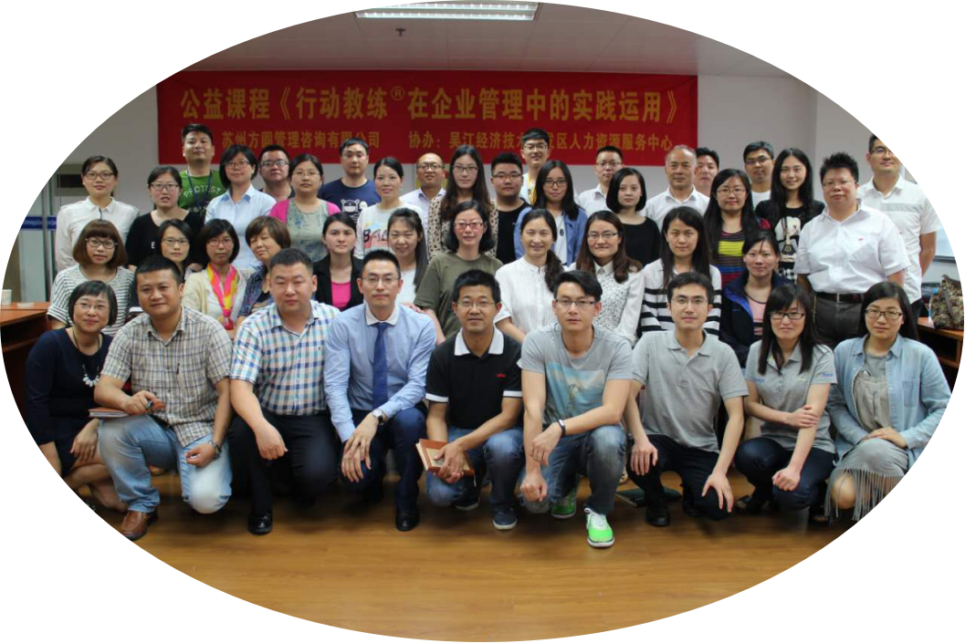
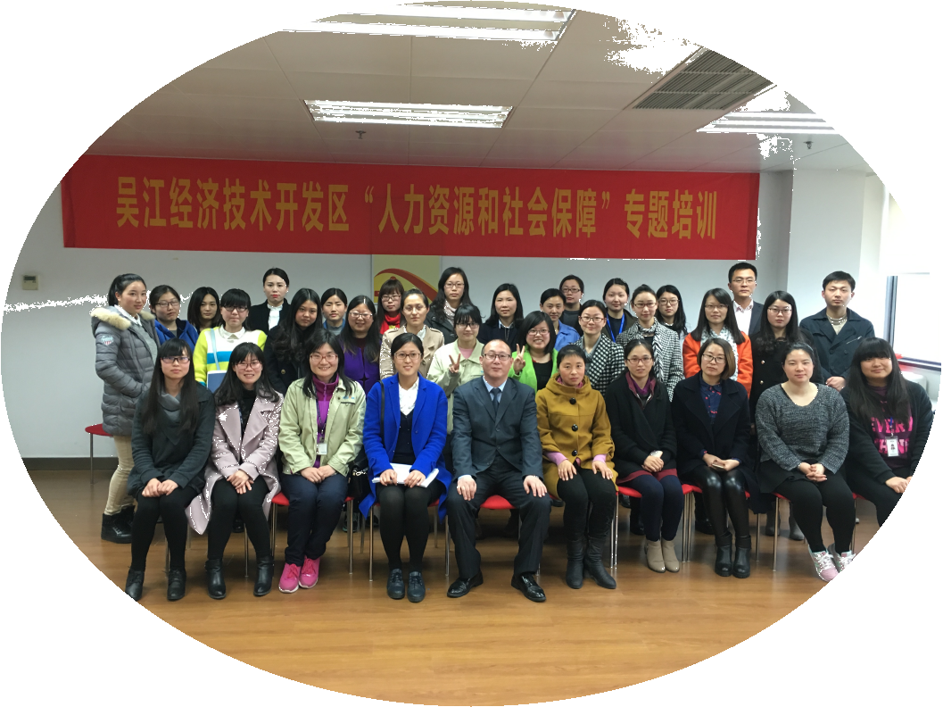
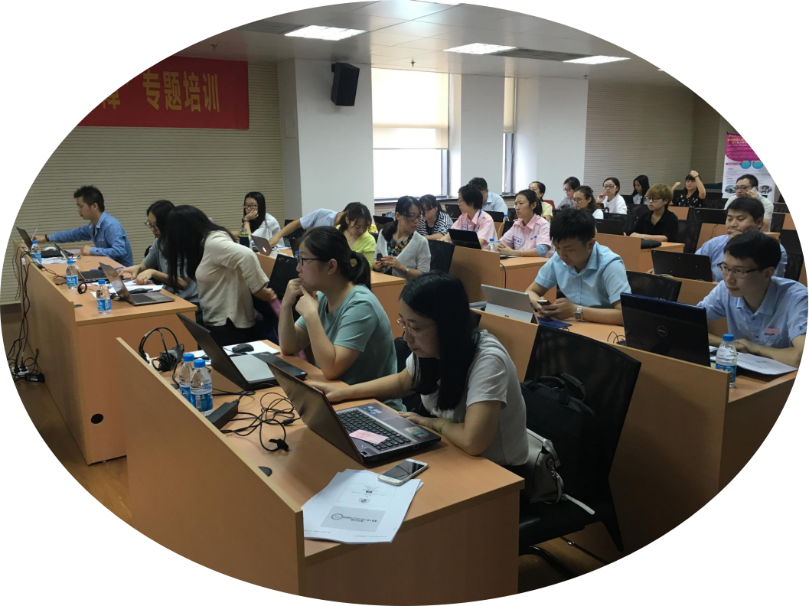
机构介绍
吴江经济技术开发区人力资源服务中心
吴江经济技术开发区人力资源服务中心成立于 2003 年，是区内综合性的职能服务单位。中心坚持以“改善开发区人才环境，科学合理配置人力资源”为目标，将 “服务人才，服务社会”为理念，为开发区各项事业的蓬勃发展做出积极的贡献。
培训部
培训部围绕人才培养战略，坚持培训教育为社会经济发展服务，
以鲜明的培训特色和高质量的服务，为各企事业单位和个人提供培训项目。
专注培训业务、专注服务为主
人力资源管理、关键人才培养、培训体系建设、领导力、行动学习等

联系方式
联 系 人：钟老师
联系电话：0512-63102368
电子邮件：wjhrztpx@126.com
网站地址：www.wjhr.net
Q Q群：126100210
吴江地区HR交流培训平台

申请加入方式：扫描微信号备注企业+姓名

2017年公开课&内训报名表
单位名称：
联系人： |  |  | 职务： |  | 移动电话：
办公电话： |  |  | 传真： |  | 电子邮件：
地址： |  |  |  |  | Q Q：
非会员单位  申请会员： | 会员体验套餐  □ 800元/年 | 培训年度会员 （一）  □ 1200元/年 |  | 培训年度会员（二）  □ 2000元/年 |  | 培训年度会员（三）  □ 5000元/年
非会员单位  申请会员： | 服务项目：  全年可参加3人次培训课程，最高可节省400元。同时获得其他服务措施 | 服务项目：  全年可参加6人次培训课程，最高可节省1200元。同时获得其他服务措施。 |  | 服务项目：  全年可参加12人次培训课程，最高可节省2800元。同时获得其他服务措施。 |  | 服务项目：  全年可参加30人次培训课程，最高可节省7000元。同时获得其他服务措施。
内训采购  课程： | 课程编号：＿＿ 人数：＿＿人 开课时间＿＿  课程编号：＿＿ 人数：＿＿人 开课时间＿＿  课程编号：＿＿ 人数：＿＿人 开课时间＿＿  课程编号：＿＿ 人数：＿＿人 开课时间＿＿  课程编号：＿＿ 人数：＿＿人 开课时间＿＿
付款方式： | □ 转账 □ 现金
户 名：吴江经济技术开发区人力资源有限公司
开户行：建行吴江支行营业部
账 号：32201997636059000017
其他内训需求：（请列出其他需求的培训课程或项目）

电话：0512—63102368 传真：0512—63102323 网址：www.wjhr.net

